Neuer Premium Partner für die Eckert Schulen:
Schneider Electric unterstützt Techniker-Weiterbildung in Fernlehre

Regenstauf – Als neuer Premium Partner der Eckert Schulen unterstützt das Unternehmen Schneider Electric ab sofort Techniker und Technikerinnen in Fernlehre. Bei der Abschlussfeier im Juli wurden bereits die ersten Nachwuchstalente für ihre Spitzenleistungen feierlich prämiert.

Life Is On
Offline war gestern – heute sind wir vernetzt, wollen immer up-to-date und stets erreichbar sein. Deshalb setzt Schneider Electric auf „Life Is On“. Dabei stehen Digitalisierung und Nachhaltigkeit im Vordergrund. Nachhaltigkeit ist ein grundlegender Aspekt der Vision von Schneider Electric und fest in allen Unternehmenszielen verankert.

Starke Partnerschaft
Für die Eckert Schulen wird Schneider Electric zum Premium Partner. Das Unternehmen mit Sitz in Ratingen (DACH) treibt die digitale Transformation voran, indem weltweit führende Energietechnologien, Automatisierung in Echtzeit, Software und Services zu integrierten Lösungen für Häuser, Gebäude, Datacenter, Infrastrukturen und Industriezweige kombiniert werden. Kunden profitieren von individuellem Service, von Energie- und Nachhaltigkeitsberatung bis hin zur Lebenszyklusoptimierung der Anlagen. „Unsere Technologien unterstützen dabei, Effizienz zu steigern, Kosten zu senken und individuelle Nachhaltigkeitsziele zu erreichen“, erklärt Marco Geiser, Vice President Services der DACH-Zone.

Das Ziel von Schneider Electric besteht darin, die optimale Nutzung von Energie und Ressourcen zu ermöglichen und damit den Weg zu Fortschritt und Nachhaltigkeit für alle zu ebnen. „Unsere Generation ist Zeugin eines Paradigmenwechsels in den Bereichen Energie und Industrie, bedingt durch die Tatsache, dass unser Energieverbrauch immer mehr von Elektrizität geprägt ist“, so Marco Geiser. Wenn es nach dem Team von Schneider Electric ginge, sollte der Zugang zu Energie und digitalen Technologien ein grundlegendes Menschenrecht sein. Mit Schneider Electric gewinnen die angehenden Staatlich geprüften Techniker und Technikerinnen in Fernlehre nicht nur einen starken Partner im Bereich Technik und Innovation, sondern einen Premium Partner, der Nachhaltigkeit fest in seine Unternehmensziele integriert und als Grundlage für Erfolg betrachtet. „Wir freuen uns, Schneider Electric in den Reihen unserer Premium Partner zu wissen und sind gespannt auf die weitere Zusammenarbeit“, so Judith Kaminski, Geschäftsfeldleitung Techniker in Fernlehre.

Premium Partnership mit den Eckert Schulen
Praxiswissen, Geldprämien für Spitzenleistungen, ein berufliches Netzwerk und eine Weiterbildung am Puls der Zeit: Das Regionale Bildungszentrum Eckert begrüßt renommierte Firmen als exklusive Premium Partner für Staatlich geprüfte Techniker und Technikerinnen, die ihre Weiterbildung berufsbegleitend in Fernlehre absolvieren. Die Vorteile für die Studierenden in Fernlehre liegen auf der Hand: Fachspezifisches Experten-Know-How, neueste Trends, Technologien, Verfahren, Spezialwissen und wertvolle Kontakte mit innovativen Unternehmen. Im Rahmen der feierlichen Verabschiedung der Fach- & Führungskräfte von morgen werden die drei besten Fernlehr-Absolventen und Absolventinnen fachrichtungsübergreifend prämiert.

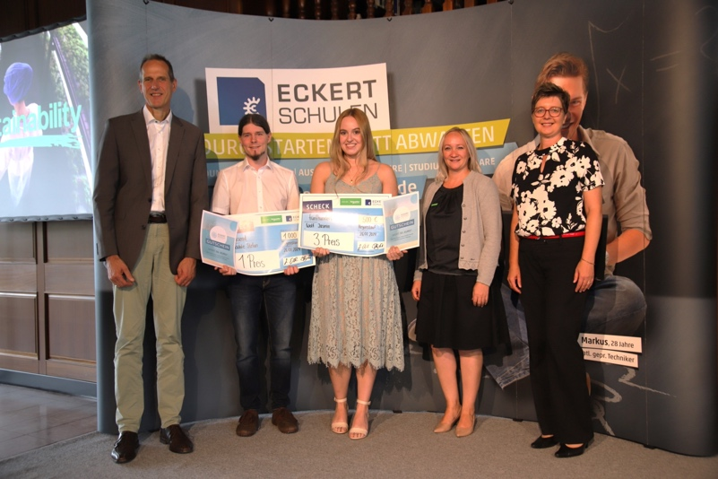

v.l.n.r.: Josef Eberl (Power Service Sales Leader, Schneider Electric), Fernlehr-Absolvent und -Absolventin der Eckert Schulen, Isabel Blumrich (Recruiting und Talent Management, Schneider Electric) und Judith Kaminski (Geschäftsbereichsleitung Techniker in Fernlehre, Eckert Schulen) Foto: Eckert Schulen

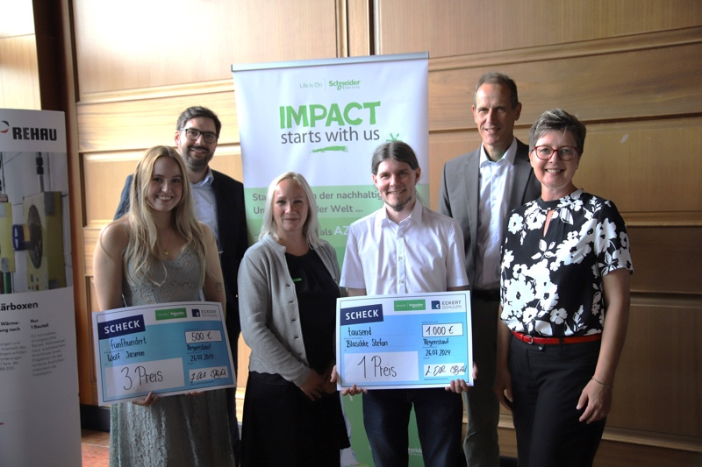

Foto: Eckert Schulen

Pressekontakt:
Dr. Robert Eckert Schulen AG
Dr.-Robert-Eckert-Str. 3, 93128 Regenstauf
Telefon: +49 (9402) 502-480, Telefax: +49 (9402) 502-6480
E-Mail: andrea.radlbeck@eckert-schulen.de
Web: www.eckert-schulen.de
___________________________________
Die Eckert Schulen sind eines der führenden privaten Unternehmen für berufliche Bildung, Weiterbildung und Rehabilitation in Deutschland. In der über 75-jährigen Firmengeschichte haben mehr als 180.000 Menschen einen erfolgreichen Abschluss und damit bessere berufliche Perspektiven erreicht. Die Eckert Schulen tragen dazu bei, dass möglichst viele eine qualifizierte Aus- und Weiterbildung erhalten. Das Bildungskonzept „Eckert 360 Grad“ stimmt die unterschiedlichen Lebenskonzepte mit den angestrebten Berufswünschen lückenlos und maßgeschneidert aufeinander ab. Die flexible Kursgestaltung, eine praxisnahe Ausbildung und ein herausragendes technisches Know-how sorgen für eine Erfolgsquote von bis zu 100 Prozent und öffnen Türen zu attraktiven Arbeitgebern.

